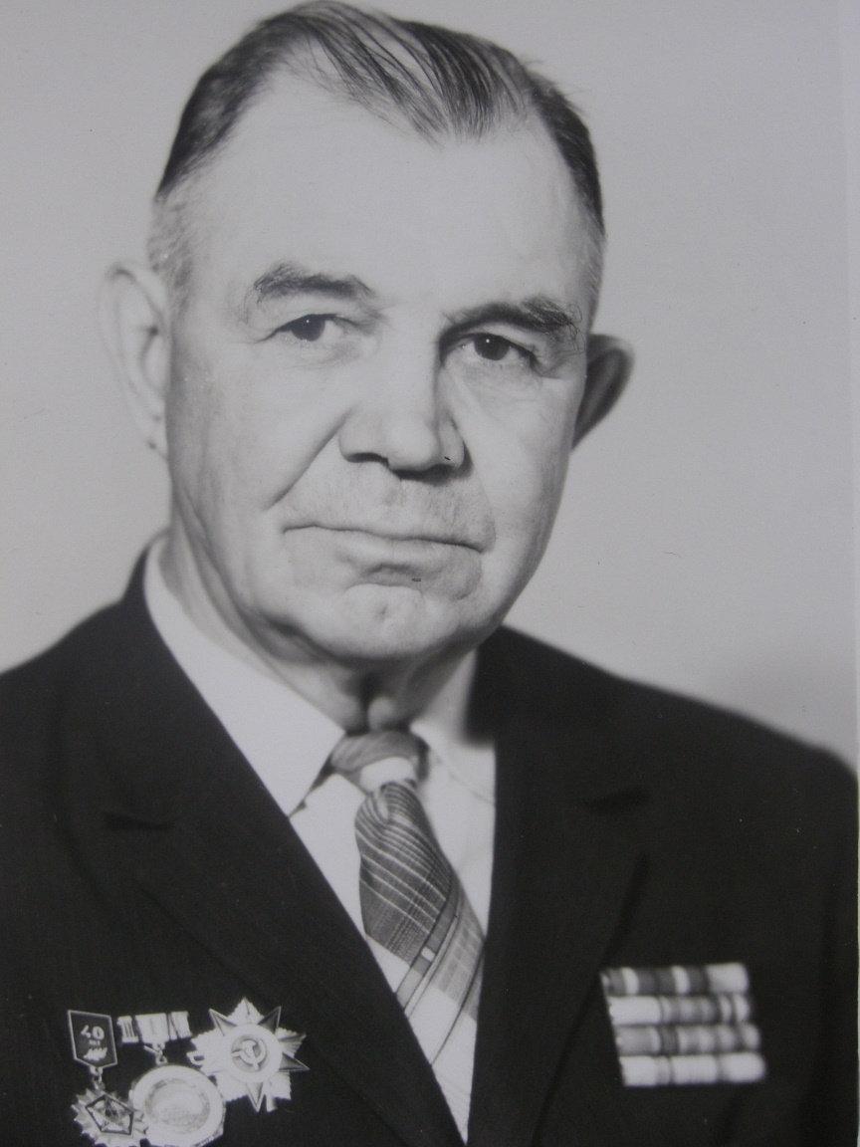
Этот рассказ о Лупашко Петре Фёдоровиче, красноармейце, участнике Второй Мировой войны.
Родился 26 июня 1921 года в Молдавской ССР, Рыбницкий район, п. Каменка. Закончил среднюю школу в 747 стрелковом Келецком ордена Богдана Хмельницкого полка 172 стрелковой Павлоградской дивизии и в июле 1940 года был призван в ряды РККА.

Пётр Фёдорович был рядовым 2-ой стрелковой роты, 1 сб. 747 стр. Келецкого ордена Богдана Хмельницкого полка, 172 стр. Павлоградской ордена Суворова дивизии и был представлен к ордену «Красная звезда». С июля 1940 года служил в Красной Армии. С февраля 1945 года участник Отечественной войны, 1-ый Украинский фронт.
В 2015 году со дня подвига Петра Фёдоровича прошло 70 лет. Тогда, шестнадцатого апреля 1945 года, при форсировании реки Нейсе, в районе деревни Буххольц, он первый с помощью подручных средств переправился через реку и забросал гранатами место нахождения противника, один из первых ворвавшись в траншеи противника в рукопашном бою уничтожил до шести немецких солдат. Восемнадцатого апреля того же года по приказу командира уничтожить огневую точку, обстреливавшею подход к реке Шпрес, рядовой Лупашко уничтожил пулемётную точку врага и около четырёх солдат, чем позволил переправиться через реку бойцам Красной Армии. За что и удостоен правительственной награды ордена «Красная звезда».
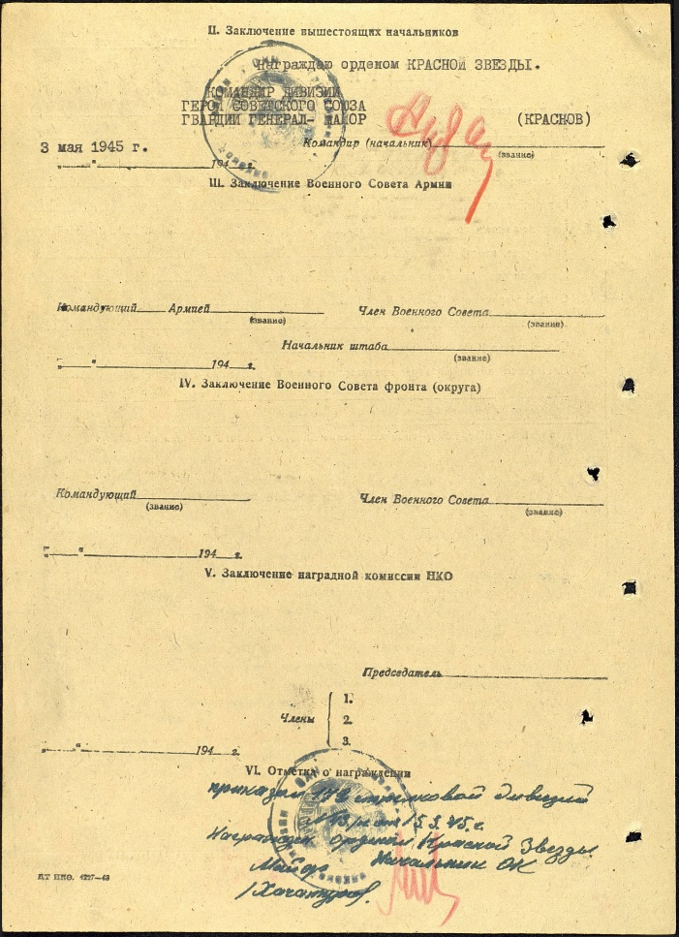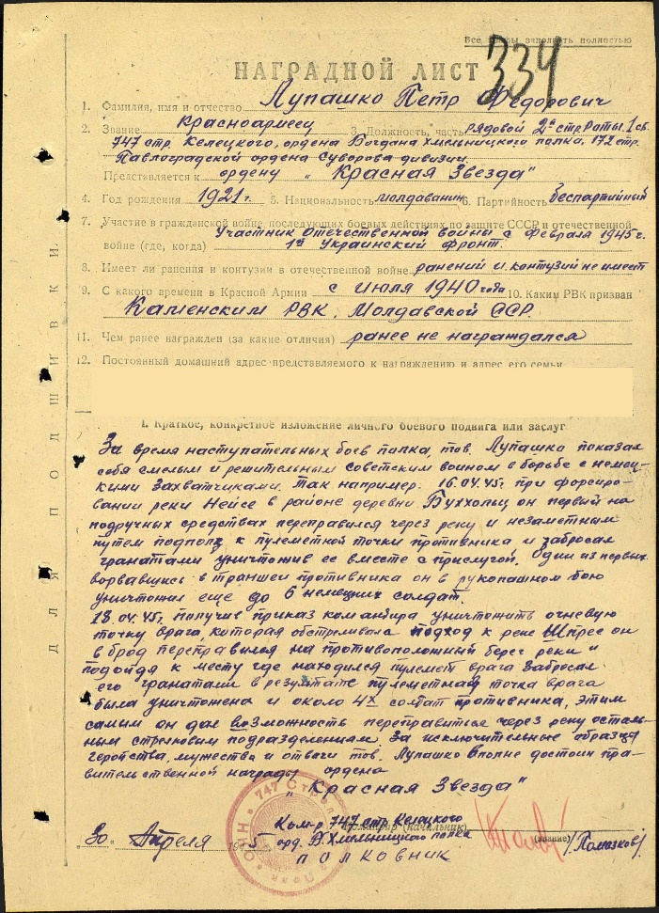
Во время ожесточённых боевых действий за город Гросскельциг он один из первых ворвался в центр города где завязался бой. Гранатами и пулемётным огнём в уличных боях уничтожил одну автомашину противника и пять немецких солдат, за что был награждён медалью за отвагу.
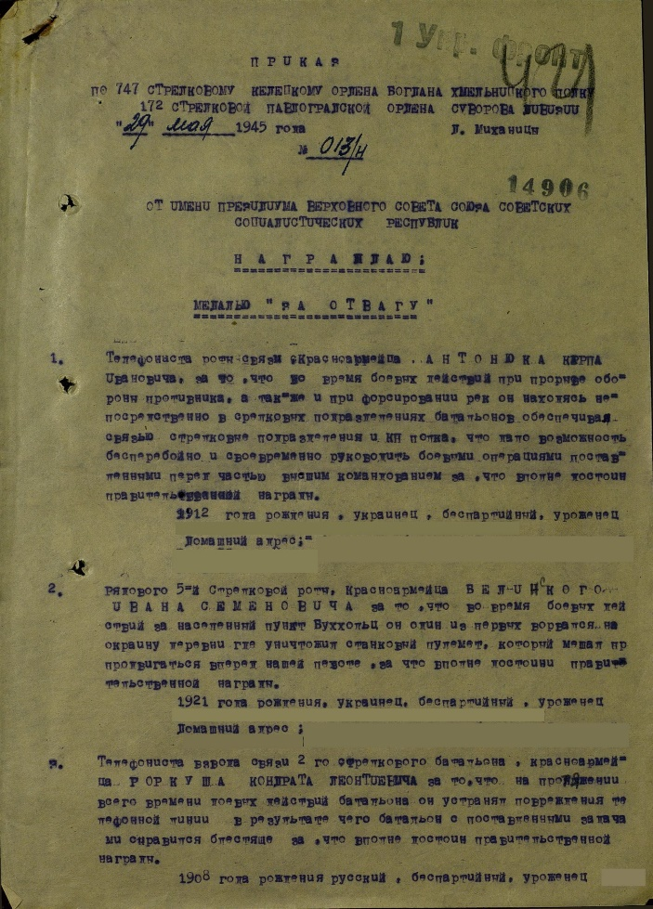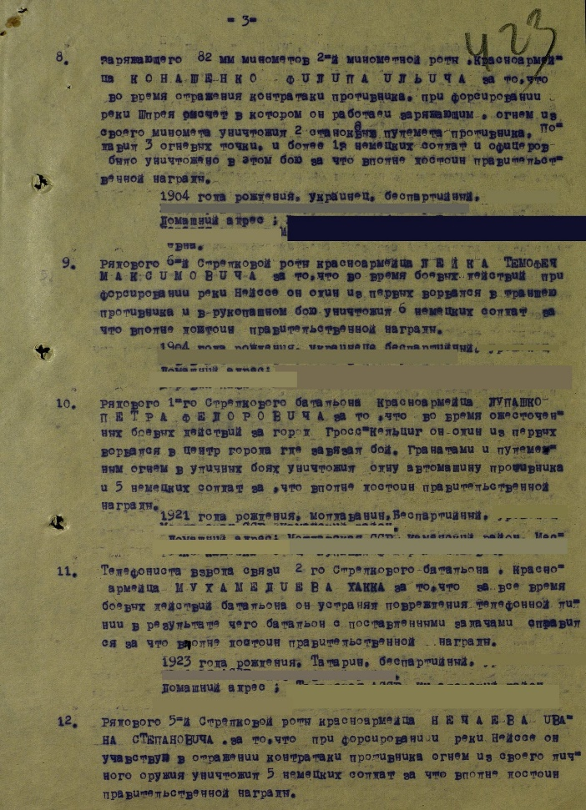

То, что он был награждён и какие совершил подвиги, он раньше никогда не рассказывал. Пётр Фёдорович был скромным человеком, и его мнение было таким, что Родину должны были защищать все и это обычное дело. После войны он вернулся в своё родное село и работал в районной прокуратуре. Но Родине нужна была целлюлоза, и Пётр Фёдорович по зову сердца уехал на Север в один из посёлков Архангельской области, где был целлюлозный завод № 5. Там он и работал до выхода на пенсию. Потом ездил на различные встречи к Дню Победы своей дивизии. Он был человек простой и мудрый, все ходили к нему за советом. Умер Пётр Фёдорович 8 сентября 2000 г. в п. Волошка Архангельской области и там похоронен.
Война. Страшное, жестокое время. Суметь остаться человеком – самое главное. Мой рассказ о человеке, сделавшим абсолютно всё для своей родины, для будущего страны, для своих детей и внуков. Он не хвалился своим подвигом, просто жил дальше, оставив гордость, был достойным. Для меня честь рассказать Вам об этом человеке-герое.

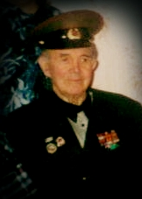

Алексина Анастасия
Ученица 8 «Б» класса
71 школы Калининского р-на
г. Санкт-Петербург
18 апреля 2015 год

